Conclusie proportionele band/gain
Proportionele gain:
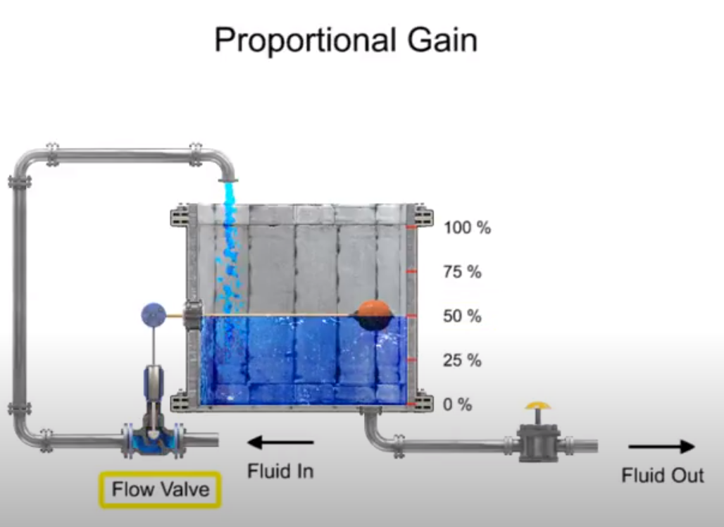
Op de tekening kan je zien dat de flow valve (invoerklep) half open staat en de afvoerklep staat half open blijft dit waterniveau gelijk, maar als de afvoerklep helemaal openstaan. Dit gaat ervoor zorgen dat de vlotter gaat dalen en zo de invoerklep steeds meer gaat doorlaten tot dat de er evenveel doorgaat naar de tank en naar de afvoerklep. Dus ter conclusie als de afvoerklep voor 75% openstaat zal de invoerklep ook voor 75% openstaan.

Proportionele band:
De proportionele band wilt zeggen dat hoe kleiner de proportionele band hoe rapper de invoerklep zal veranderen van waarde. Dus dit kan dat zijn dat de afvoerklep op 50% staat, maar dat de invoerklep op 60% staat.
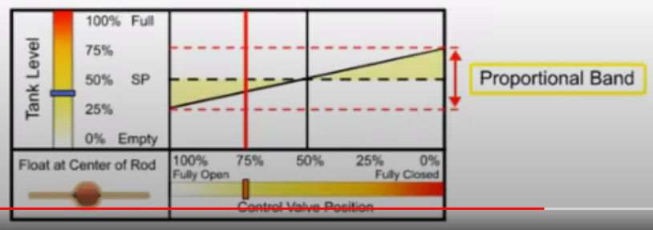

Meneer dit is een kanaal dat ik heb gevonden met wel interessante videos over elektriciteit/energietechnieken,…
https://www.youtube.com/channel/UCxZpDUqfRULyv5OHO8CoEsg

Link:
https://www.youtube.com/watch?v=NVLXCwc8HzM

